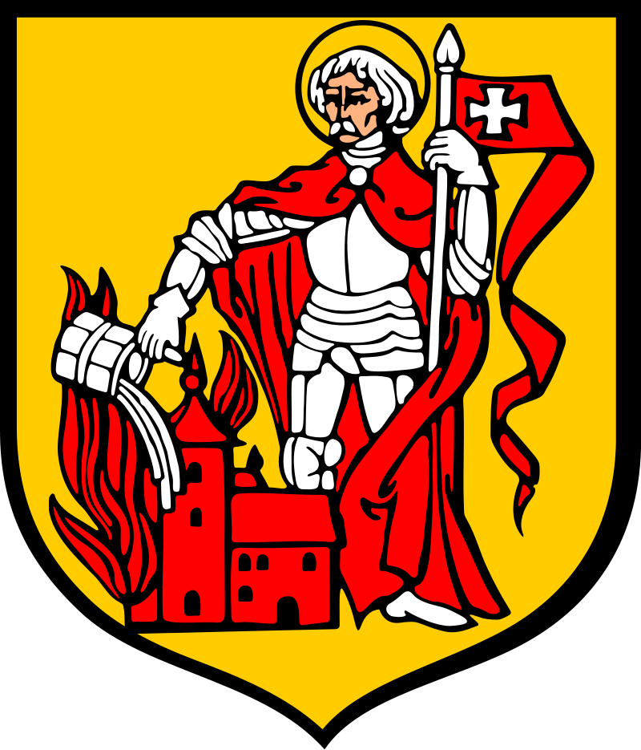
Burmistrz Miasta Kolno
Andrzej Duda

serdecznie zaprasza

mieszkańców Kolna i powiatu kolneńskiego
na

miejskie obchody 234. rocznicy uchwalenia
Konstytucji 3 Maja,

które odbędą się 3 maja 2025 roku w Kolnie

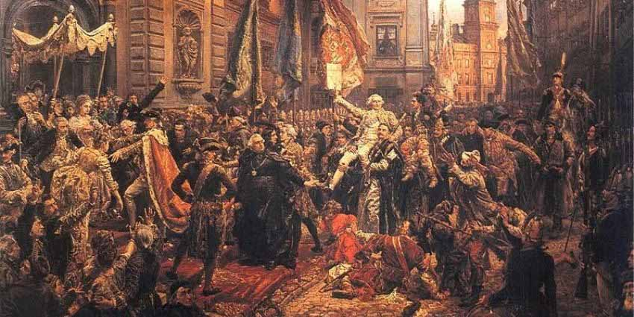

Program uroczystości:

10.50 | – | zbiórka pocztów sztandarowych, Miejskiej Orkiestry Dętej w Kolnie, zaproszonych gości, mieszkańców Kolna przed kościołem pw. Chrystusa Króla Wszechświata w Kolnie,
11.00 | – | msza święta w intencji Ojczyzny w kościele pw. Chrystusa Króla Wszechświata w Kolnie,
12.00 | – | przemarsz z kościoła pw. Chrystusa Króla Wszechświata do krzyża pod „Dębem Wolności” ulicami: Ks. J.L. Grajewskiego, W. Witosa, M. Dąbrowskiej, Wojska Polskiego, M. Konopnickiej,
12.30 | – | główne uroczystości pod „Dębem Wolności”: odegranie i wspólne śpiewanie hymnu państwowego oraz wciągnięcie flagi na maszt, odegranie hejnału Miasta Kolno, przemówienie okolicznościowe Burmistrza Miasta Kolno i zaproszonych gości, pieśni patriotyczne w wykonaniu solistek działających przy KOKiS, złożenie wieńców przez Burmistrza Miasta, Starostę Kolneńskiego  i zaproszonych gości pod krzyżem w pobliżu „Dębu Wolności” i pomnikiem Marszałka Józefa Piłsudskiego.

Zwracam się z gorącym apelem do Mieszkańców Kolna o udział w Święcie Narodowym 3 Maja oraz
o wywieszenie flag państwowych w dniach 2-3 maja br.

